Дзяржаўная ўстанова адукацыі
“Сярэдняя школа №3 г.Вілейкі імя В.Л.Сасонкі”

“Алімпіядны цягнік”

(фрагменты заняткаў па падрыхтоўцы
да алімпіяды па беларускай мове і літаратуры
“Алімпіядны цягнік”)

Падрыхтавала Бруева Т.А.,
настаўніца беларускай мовы і літаратуры

Ход занятка
Абсталяванне: афармленне дошкі (карта Беларусі з назвамі месцаў, дзе нарадзіліся пісьменнікі; ілюстрацыі вучняў да твораў беларускай літаратуры; алімпіядны цягнік з назвамі станцый); ілюстрацыі са старажытнымі прафесіямі; беларуская лялька, зробленая рукамі вучняў; карткі з заданнямі.
І. Арганізацыйна-матывацыйны этап
1. Слова настаўніка
Вітаю Вас, шаноўнае спадарства!
Добры дзень усім прысутным на нашым занятку. Я рада вітаць паважаных гасцей, настаўнікаў і вучняў.
Сёння мы з вамі здзейснім падарожжа па старонках алімпіяды, рашаючы лінгвістычныя і літаратуразнаўчыя заданні. Хачу ўсім пажадаць поспехаў. Упэўнена, што ў нас будзе цікавае і незвычайнае падарожжа, паколькі сёння на занятку прысутнічаюць вучні ад 5 да 10 класа.
Наш алімпіядны цягнік зробіць прыпынкі на 3 станцыях: мовазнаўчай, літаратуразнаўчай і творчай, дзе нас чакаюць розныя выпрабаванні. Я спадзяюся і нават упэўнена, што мы іх пераадолеем.
ІІ. Пазнавальна-аперацыйны этап
- А зараз – у добры шлях! Першы наш прыпынак – станцыя “Мовазнаўчая”, на якой мы затрымаемся, каб выканаць заданні. І першае з іх вам прапаноўвае Томкавіч Аляксей, пераможца алімпіяды па беларускай мове і літаратуры. Яму слова.
“Мазгавы штурм” па розных тэмах
(праводзіць Лёша Томкавіч)
Паважаныя прысутныя, лінгвістычныя тур у алімпіядзе прадугледжвае веды па розных раздзелах мовазнаўства. Таму я падрыхтаваў вам у якасці размінкі цікавыя пытанні (адказы запісвайце ў сшытак). Пачынаем…
1. Як называюцца зычныя гукі, якія не маюць глухой пары? (санорныя)
2. Перакладзіце на беларускую мову адным словам “печная труба” (комін)
3. Як адным словам назваць гукавы запіс слова? (транскрыпцыя)
4. Які стыль маўлення выкарыстоўваецца ў вершах, аповесцях, раманах?(мастацкі)
5. Перакладзіце на беларускую мову “летучая мышь”(кажан)
6. Які гук заўсёды мяккі? (Й)
7. Хто з беларускіх пісьменнікаў па пашпарце Іван Дамінікавіч Луцэвіч ? (Янка Купала)
8. Пазнайце паняцце: вымаўленне аднаго са складоў з большай сілай голасу (націск)
9. Які раздзел мовазнаўства вывучае правільнае напісанне слоў? (арфаграфія)
10. Як па –беларуску числитель и знаменатель (лічнік і назоўнік)
Дзякуй усім за адказы! (узаемаправерка) Вы малайцы!
- А зараз у нас відэапытанне ад нашай выпускніцы.
(відэапытанне ад Касовіч Ганны, выпускніцы, удзельніцы і пераможцы ўсіх этапаў алімпіяды па беларускай мове пра помнік літары “ў”)
- Наступныя заданні вам падрыхтавала пераможца школьнага і раённага этапаў алімпіяды Клімовіч Яраслава. Калі ласка, Яраслава, табе слова.
Пытанні па перакладзе словазлучэнняў
Паважаныя вучні, я хачу вам задаць некалькі пытанняў, звязаных з перакладам словазлучэнняў. Хачу нагадаць, што пры перакладзе словазлучэнняў на беларускую мову мяняецца прыназоўнік і форма слова. Гэтыя веды вам абавязкова спатрэбяцца ў школьным курсе і на экзамене. Ітак, пачынаем (адказы запішыце ў сшыткі адразу па-беларуску)…
Благодарить друга (дзякаваць сябру)
Болеть туберкулёзом (хварэць на сухоты)
Женился на Анне (ажаніўся з Ганнай)
Шутить над ребёнком (жартаваць з дзіцяці)
В двух шагах (за два крокі)
Писать по адресу (пісаць на адрас)
Пойти за водой (пайсці па ваду)
Выше дерева (вышэй за дрэва)
Два высоких мальчіка (два высокія хлопчыкі)
Полезная клюква (карысныя журавіны)
Вялікі дзякуй! (узаемаправерка) Вы справіліся! Можна рухацца далей!
- Да нас у госці завітала незвычайная лялька, зробленая рукамі дзяцей нашай школы, якая прымала удзел у конкурсе даследчых работ. Нам трэба выбраць для яе адзенне. Вы атрымаеце словы, сярод якіх трэба падкрэсліць тыя, што абазначаюць вопратку.
Выберыце назвы жаночага адзення (картка)
Куфар, намітка, калаўрот, гладыш, андарак, кулеш, кашуля, прысак, фартух, гэбель, камізэлька, альтанка, світка. Правяраем.
Чаму не падыходзяць астатнія словы?
ХВІЛІНКА ПЕРАКЛАДЧЫКА,
Вучні па чарзе выходзяць і выцягваюць са скрыні прадметы
і называюць іх па-беларуску.
- Заданні “Мовазнаўчай” станцыі паспяхова выкананы. Паважаныя вучні, наш цягнік наблізіўся да “Літаратуразнаўчай” станцыі.
- Павярніцеся, калі ласка, назад. Давайце назавём усіх пісьменнікаў, чые партрэты вы бачыце ў кабінеце. І назавіце, якія іх творы вы ведаеце.
Вельмі добра, рухаемся далей.
- Далей нас чакае “Паэтычная хвілінка”, на якой мы з вамі ўспомнім любімыя вершы беларускіх пісьменнікаў. (Таня “Дарэктар” Якуба Коласа, Рыта “Курган “ Якуба Коласа, Лёша “Трэба дома бываць часцей” Р.Барадуліна, Сафія Саланец “Продкі” Алеся Пісьмянкова).

- Наш цягнік наблізіўся да трэцяй станцыі – “Творчай”. І тут нас чакае “Музычная паўза”.
- Словы Уладзіміра Караткевіча, музыка Зміцера Вайцюшкевіча “Беларуская песня”, выконвае Зубель Аляксей (глядзім запіс).
- А зараз звярніце ўвагу на дошку, дзе знаходзяцца ілюстрацыі вучняў да літаратурных твораў. Вам прапаноўваецца пазнаць, да якіх твораў і хто іх аўтар. (У Караткевіч “Нямоглы бацька”, Крыж Е.Полацкай, К.Крапіва “Ганарысты парсюк”, Я.Купала “Магіла льва”, М.Багдановіч “Раманс”…)
- Працягваем нашу працу. І зараз вам прапаноўцаюцца фразеалагізмы. Але адгадаць канкрэтны фразеалагізм можна толькі, паказаўшы, праінсцэніраваўшы яго. Уважліва назіраем за нашым акцёрам, які паказвае значэнне фразеалагізма. Хто зразумеў, падымаем руку. (інсцэніруюць Сафія, Таня і Яраслава)
Як кот з сабакам
Трымаць камень за пазухай
Надзьмуцца як мыш на крупы
Спаць як пшаніцу прадаўшы
Біць у хамут
Іграць першую скрыпку
Ліць кракадзілавы слёзы
Кляваць носам (табаку важыць)

ІІІ. Рэфлексійны этап
Наш алімпіядны цягнік зрабіць сёння вельмі цікавае і карыснае падарожжа. Вы працавалі выдатна. Дзякуй усім за цудоўныя адказы. А ў заключэнне мы падрыхтавалі вам наказы алімпіяднікам. Але ў іх не хапае апошняга слова, таму прапануем вам дапоўніць нашы наказы.
Ніколі не трэба спыняцца на … (дасягнутым)
Заўсёды трэба верыць …( у свае сілы, у перамогу)
Трэба рухацца да новых … (вяршынь, перамог)
Ніколі не трэба апускаць …(рукі)
Памятайце, поспех залежыць ад …(веры ў свае сілы, працавітасці, адказнасці…)

НАМІТКА
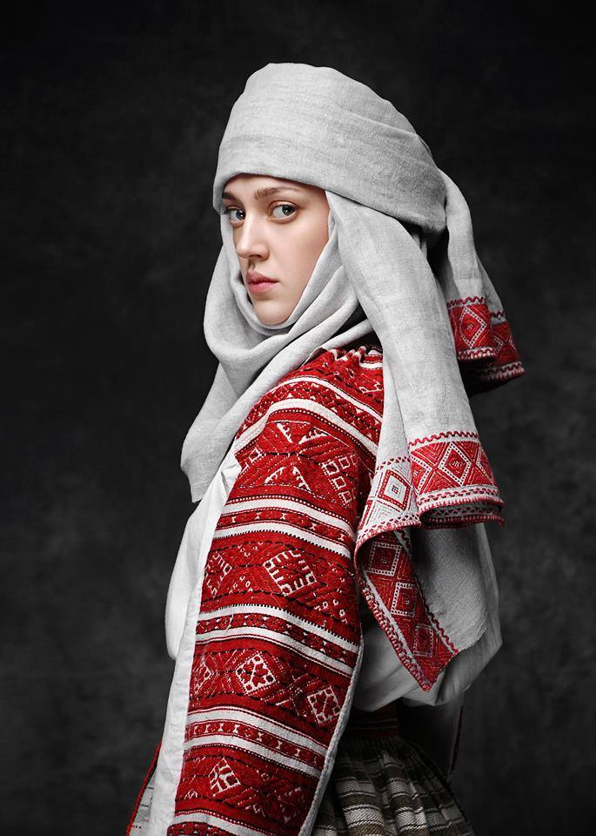

АНДАРАК
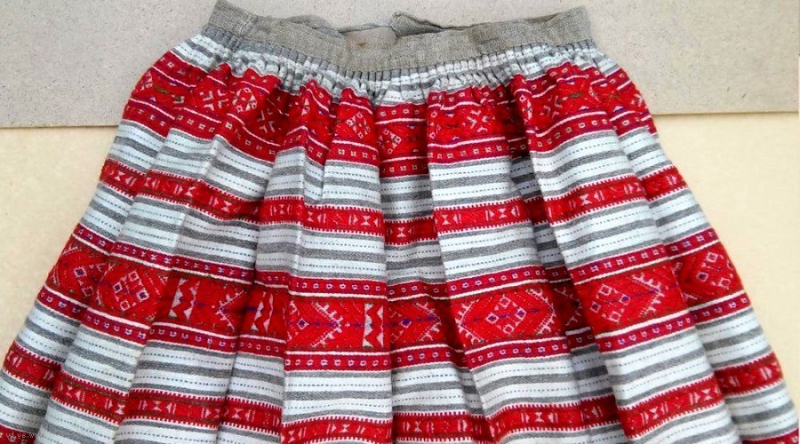

ФАРТУХ

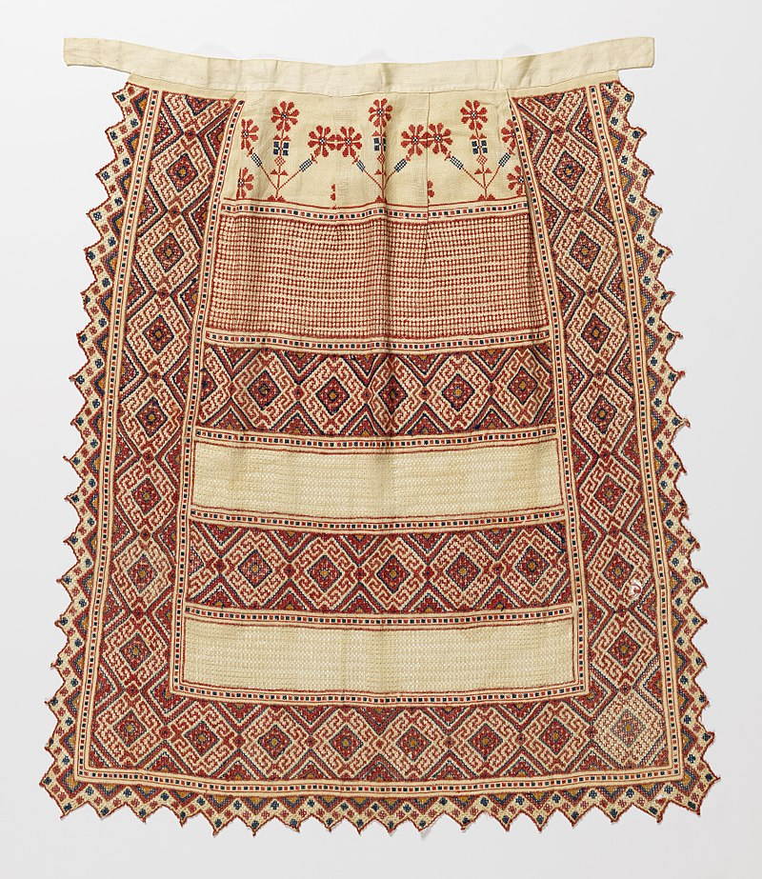

КАМІЗЭЛЬКА
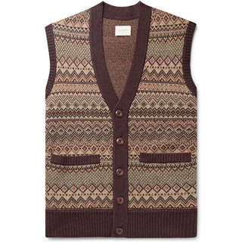

СВІТКА
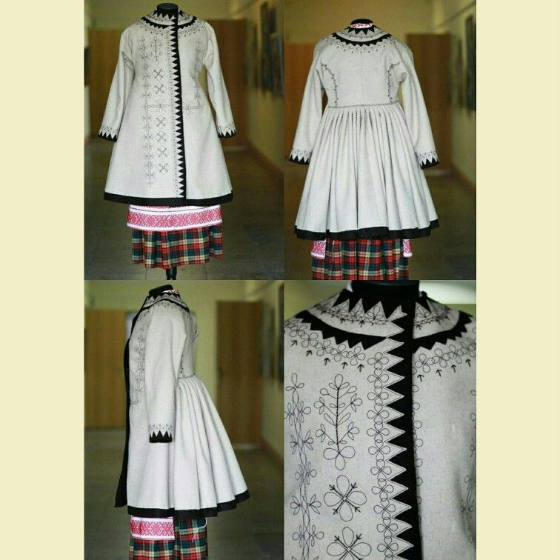

КАШУЛЯ
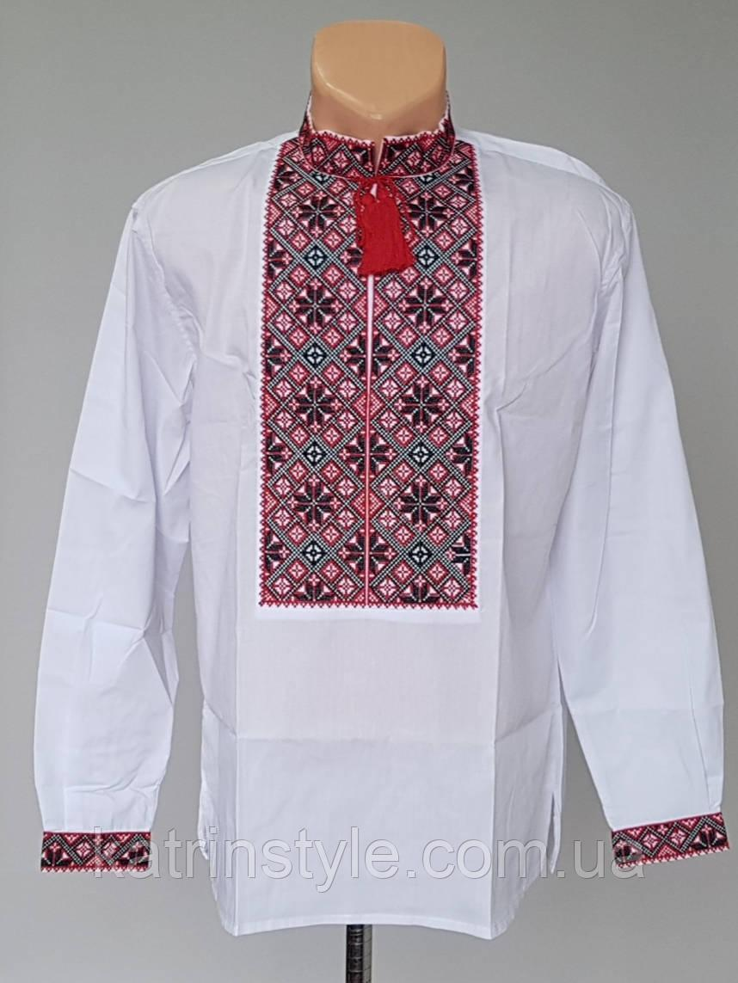

Куфар
намітка
калаўрот
гладыш
андарак
кулеш
кашуля
прысак
фартух
гэбель
камізэлька
альтанка
світка
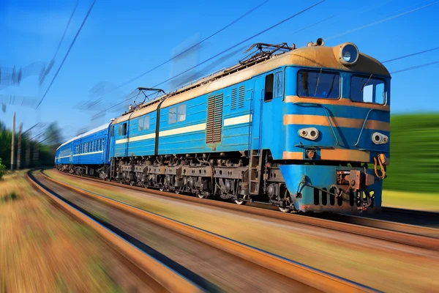
Дзяржаўная ўстанова адукацыі
“Сярэдняя школа №3 г.Вілейкі” Мінскай вобласці

“Алімпіядны цягнік”

(падрыхтоўка да комплекснай работы на алімпіядзе па беларускай мове і літаратуры)

Падрыхтавала Бруева Т.А.,
настаўніца беларускай мовы і літаратуры

